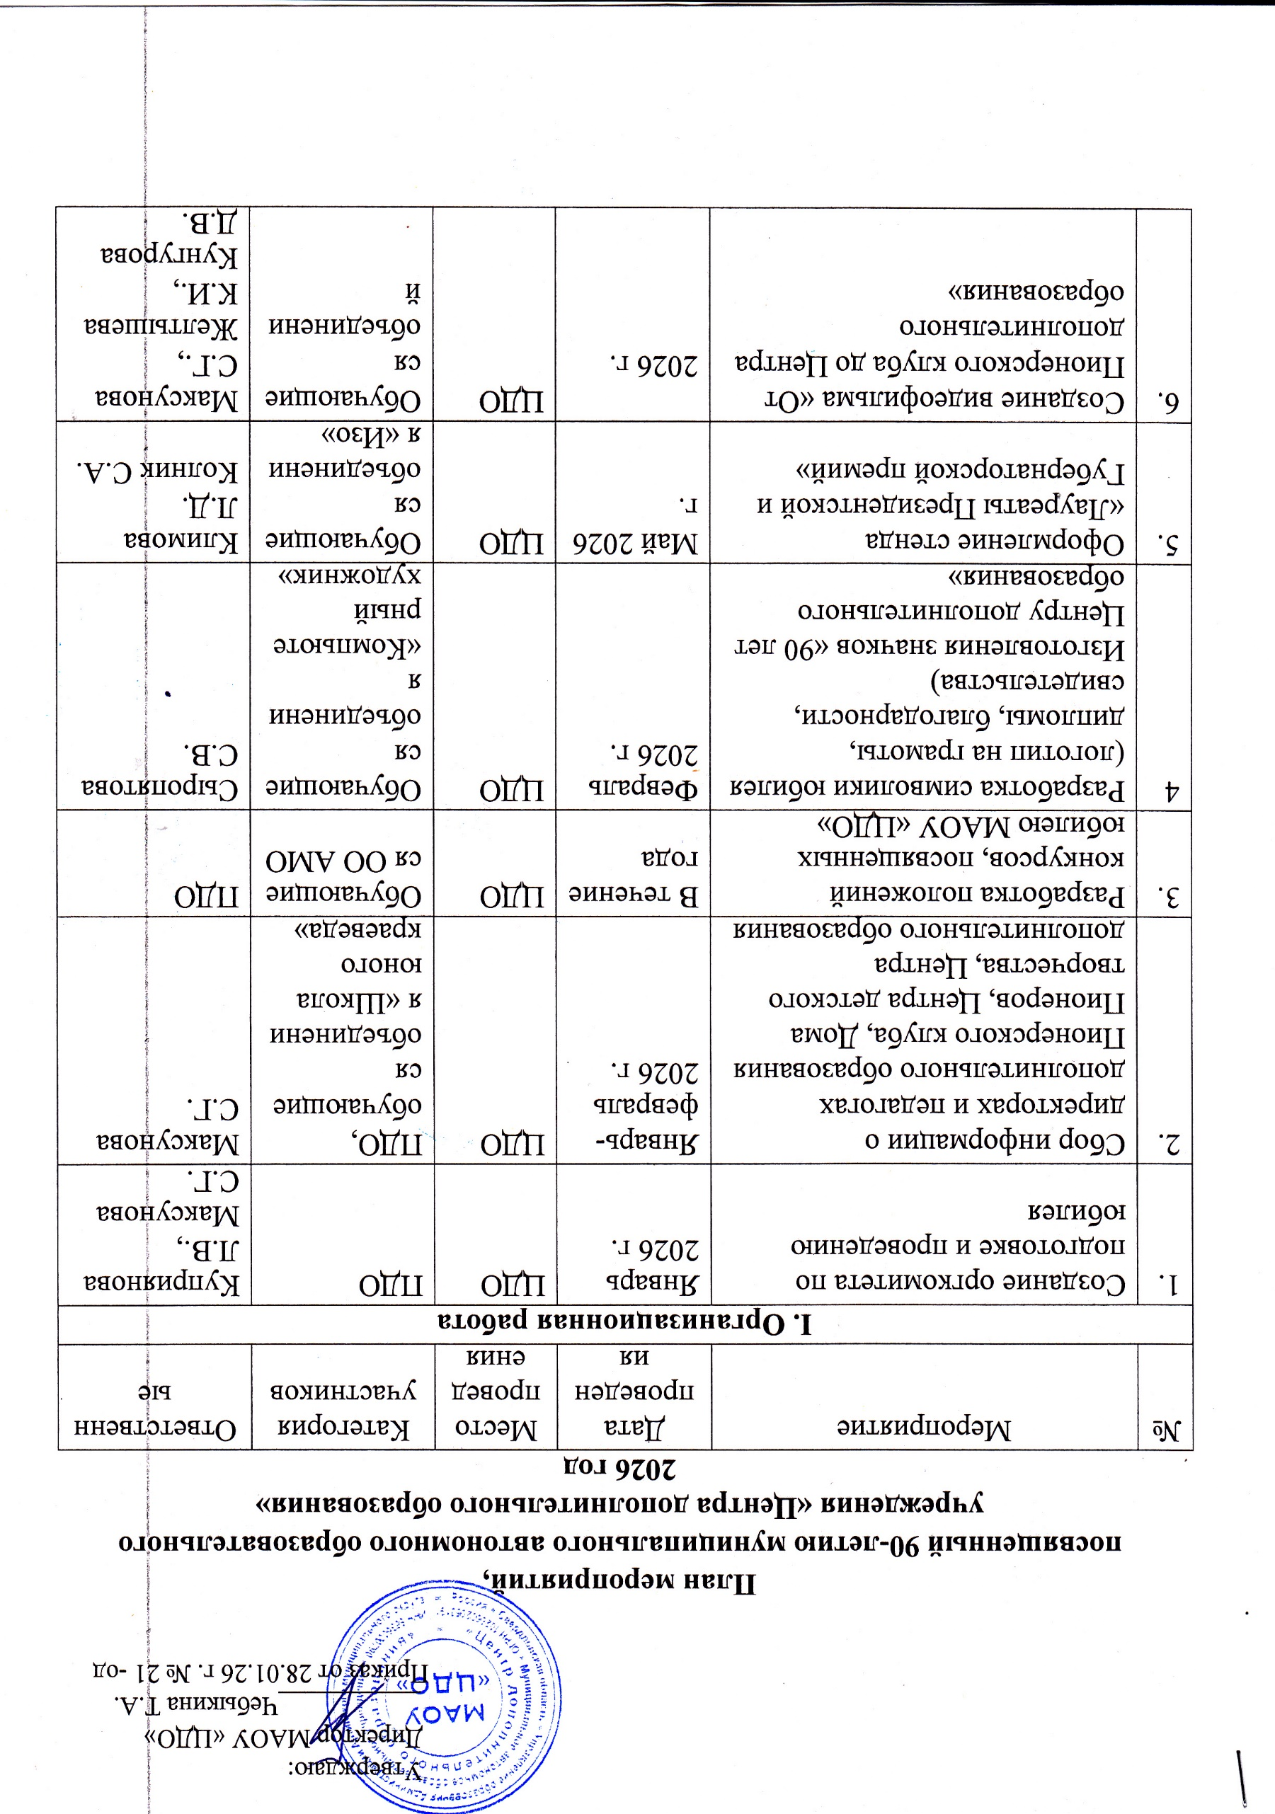
Утверждаю:
Директор МАОУ «ЦДО»
___________Чебыкина Т.А.
Приказ от 28.01.26 г. № 21 -од

.
План мероприятий,
посвященный 90-летию муниципального автономного образовательного учреждения «Центра дополнительного образования»
2026 год
№ | Мероприятие | Дата проведения | Место проведения | Категория участников | Ответственные
І. Организационная работа
1. | Создание оргкомитета по подготовке и проведению юбилея | Январь  2026 г. | ЦДО | ПДО | Куприянова Л.В., Максунова С.Г.
2. | Сбор информации о директорах и педагогах дополнительного образования Пионерского клуба, Дома Пионеров, Центра детского творчества, Центра дополнительного образования | Январь-февраль  2026 г. | ЦДО | ПДО, обучающиеся объединения «Школа юного краеведа» | Максунова С.Г.
3. | Разработка положений конкурсов, посвященных юбилею МАОУ «ЦДО» | В течение года | ЦДО | Обучающиеся ОО АМО | ПДО
4 | Разработка символики юбилея (логотип на грамоты, дипломы, благодарности, свидетельства)  Изготовления значков «90 лет Центру дополнительного образования» | Февраль  2026 г. | ЦДО | Обучающиеся объединения «Компьютерный художник» | Сыропятова С.В.
5. | Оформление стенда «Лауреаты Президентской и Губернаторской премий» | Май 2026 г. | ЦДО | Обучающиеся объединения «Изо» | Климова Л.Д.  Колник С.А.
6. | Создание видеофильма «От Пионерского клуба до Центра дополнительного образования» | 2026 г. | ЦДО | Обучающиеся объединений | Максунова С.Г.,  Желтышева К.И.,  Кунгурова Д.В.
7. | Оформление входной группы и фойе 1 и 2 этажей в здании МАОУ «ЦДО» | Август  2026 г. | ЦДО | Обучающиеся объединений «Изо», «Перспектива» | Климова Л.Д.,  Колник С.А.
8. | Оформление фотоальбома «Эпоха красных галстуков» | Май  2026 г. | ЦДО |  | Кунгурова Д.В.,  Желтышева К.И.,  Акимченкова Н.А.
9. | Оформление фотозон «Пионерское прошлое» и др. | Май  2026 г. | ЦДО | Обучающиеся объединения | Бочкарева С.Г.,  Шутова М.В.,  Максунов В.С.,  Бодунов А.С.
ІІ. Издательская деятельность
1. | Создание странички на сайте ЦДО рубрики «Юбилей Центра дополнительного образования» | Февраль  2026 г. | ЦДО |  | Ворона Т.А.
2. | Освещение юбилейных мероприятий в средствах массовой информации | В течении года | ЦДО |  | ПДО
3. | Выпуск календаря мероприятий, посвященных юбилейной дате «90 лет Центру дополнительного образования» | Февраль  2026 г. | ЦДО | ПДО | Кунгурова Д.В. Мелехова О.М.
ІII. Создание экспозиции музея «История Центра дополнительного образования»
1. | Поисковая работа по сбору музейных материалов, посвященных истории возникновения Пионерского клуба, Дома пионеров, ЦДТ | Январь-апрель  2026 г. | ЦДО | Обучающиеся объединения «Школа юного краеведа» | Максунова С.Г.
2. | Создание экспозиции в музее ЦДО «История Центра дополнительного образования» | Апрель  2026 г. | ЦДО | Обучающиеся объединения «Школа юного краеведа» | Максунова С.Г.
3. | Проведение экскурсии «История развития дополнительного образования в Артинском МО» в музее МАОУ «ЦДО» | В течение года | ЦДО | Обучающиеся ОО АМО | Максунова С.Г.
VI. Конкурсные мероприятия в рамках празднования
«90 лет Центру дополнительного образования»
 | Название мероприятия | Сроки проведения | Место проведения | Категория участников | Ответственные
1. | Муниципальные робототехнические соревнования по  конструированию и программированию роботов «Гонки роботов», посвященные 90-летнему юбилею Центра дополнительного образования | Февраль  2026 г. | ЦДО | Обучающиеся ОО АГО | Егорина Н.В.,  Миндиярова Е.И.
2. | Муниципальная историко-краеведческая конференция педагогов и учащихся образовательных организаций, посвященная  205-летию школьному образованию в Артинском районе и 90-летию Центра дополнительного образования | Май 2026 г. | Артинский исторический музей | Педагоги и обучающиеся ОО АМО | Максунова С.Г.
3. | Открытое первенство МО АГО по авиамодельному спорту в классе моделей ракет S6А, посвящённое  90-летию Центра дополнительного образования | Октябрь  2026 г. | Согласно Положения | Обучающиеся ОО АГО | Онкин А.И.
4. | Муниципальный турнир по шахматам, посвященный юбилейной дате Центра дополнительного образования | Ноябрь  2026 г. | Согласно Положения | Обучающиеся ОО АМО | Распопин А.П.
Мероприятия в рамках празднования
«90 лет Центру дополнительного образования»
1. | Акция «90 добрых лет» | В течение года | ЦДО | Обучающиеся ЦДО | Егорина Н.В.
2. | Встречи с педагогами и выпускниками Дома пионеров, ЦДТ, ЦДО | В течение года | ЦДО | Обучающиеся ЦДО | Бочкарева С.Г.
3. | Фото-квест «От пионерского клуба до Центра дополнительного образования» | В течение года | Территория поселка Арти | Обучающиеся ОО АМО | Максунова С.Г.,  Бодунов А.С.
4. | Слет педагогов дополнительного образования, пионервожатых образовательных организаций Артинского МО | 19.05. 2026 г. | ЦДО | Педагоги дополнительного образования, пионервожатые образовательных организаций Артинского МО | Куприянова Л.В.,  Максунова С.Г.,  Жукова Е.М.
5. | Праздничный концерт «Горизонты», посвященный юбилейной дате Центра дополнительного образования | 29.05. 2026 г. | ЦДО | Обучающиеся, педагоги, родители ЦДО | Жукова Е.М., Мелехова О.М., Шутова М.В., Акимченкова Н.А.
6. | Торжественное мероприятие «НеПросто90», посвященное юбилейной дате Центра дополнительного образования | 09.10. 2026 г. | ЦДО | обучающиеся, родители, педагоги дополнительного образования, ветераны педагогического труда ЦДО | Чебыкина Т.А.,  Куприянова Л.В.,  Жукова Е.М.
7. | Викторина «Знаешь ли ты историю ЦДО?» | Октябрь 2026 г. | ЦДО | Обучающиеся ЦДО | Бодунов А.С.,  Максунов В.С.
8. | Ретро Новый год | Декабрь  2026 г. | ЦДО | Обучающиеся ЦДО | Куприянова Л.В.

